Área: MATEMÁTICA SEÑO: Valeria. Grados: 4º “A “, 4º “D “y 4 º “E “, TURNO TARDE.

PARA REALIZAR LA SIGUIENTE ACTIVIDAD PRECISAMOS LA AYUDA DE UN ADULTO:
- DICTADO DE LOS SIGUIENTES NÚMEROS: 3.523 _ 5.233 _ 789 _ 987 _2.433 _ 9.949_ 7.658_ 584 _ 1.000 _4.676.
LUEGO, REALIZA LA SIGUIENTE CONSIGNA:
- ORDENA DE MENOR A MAYOR LOS NÚMEROS DEL DICTADO ANTERIOR Y ESCRIBE SUS NOMBRES.
- COLOCA LOS SIGNOS MENOR Y MAYOR ( < O >) DONDE CORRESPONDA:
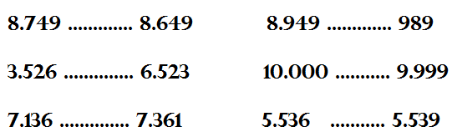
- OBSERVA EL VALOR DE CADA MATERIAL Y DIBUJA LA CANTIDAD QUE CORRESPONDA PARA FORMAR LOS SIGUIENTES NÚMEROS, COMO MUESTRA EL EJEMPLO :
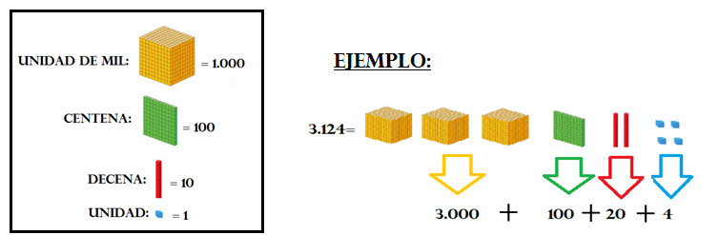
5.423 =
8.249 =
760 =
500 =
9.003 =
3.000 =
6.190 =

